附件1
嘉義縣水上鄉大崙國民小學 成效評估表 編號：
計畫名稱 |  | 嘉義縣106年度補助國民中小學藝術與人文教學深耕實施計畫 | 辦理地點 | 大崙國小、塗溝分校
補助金額 |  | 新台幣 75,000元整 | 辦理期間 | 自106年9月20日起 至106年12月31日止
 |  | 全校一~六年級學生及教師
活動場次 |  | 120 | 參與人次 | 660
附件 | - 課程內容表  - 教學設計  - 上傳本縣藝術與人文深耕計畫整合平台網站( http://art.cyc.edu.tw)成果資料  - 自評表  - 授課教師回饋與省思  - 活動照片
需求評估 |  | - 學生視覺藝術課程需求，以書法教育為本計畫推動要項。  - 學校動態舞蹈教學需求，提供學生舞蹈、教師編舞學習技能。
問題描述 |  | - 為配合教育部精進教學計畫推動書法教育，校內原規劃假日書法社團，學生學習書法人數有限，申辦本計畫，擬擴大全校學生學習書法。  - 校內與社區交流頻繁，學生動態才藝展演機會多，教師有舞蹈編舞及指導需求，以提供學生舞蹈學習表演機會。
解決策略 |  | - 成立推動小組，擬定需求項目及實施計畫。  - 評估全校學生實施書法教學及舞蹈教學之可行性，包括外聘教師聘請及經費需求。  - 教師協同教學實施，教務處課程安排解決。
實施歷程 |  | 一、尋求合作夥伴：李若萱老師、吳清華老師、及校內藝文領域教師。  二、建立共識、確立方向、擬定執行策略：與本校藝文教師及外聘藝術教師討論以確定課程學習主題與對象，將學生作品呈現。  三、配合圖書館改建計畫，規畫校內藝廊空間規劃，提供展覽活動。  四、辦理研習活動提升團隊成員能力，明瞭藝文深耕計畫的精神與作法，以利藝文深耕計畫推動。  五、學習活動安排於藝術與人文課程進行，並利用假日及寒暑假育樂營中，並安排校內藝文教師協同教學，提升學生創作能力。
成效分析 |  | - 執行專案計畫：如期完成計畫執行、評鑑與檢討工作，成為爾後藝術與人文教學深耕參考修正依據。  - 活化教師教學成效：改變藝術教育傳統教學觀念，讓教師以創意、啟發的教學法，改變認知，活化教學成效。  - 涵育學生人文素養：以多元的藝術陶冶學習課程，涵育學生人文素養，讓學生有機會探索生活中美的事物。
未來規劃 |  | - 建立藝術與人文的學校特色課程：建立本校的藝術與人文特色課程，成為學校發展特色。  - 提昇學生藝術學習興趣：藉由藝術學習活動及師資有效地教學，增強學生運用感官、知覺和情感，產生對藝術的學習興趣，落實在生活中。  - 提供學生藝術創意展演空間：由各種活動成果展示及校園空間利用，展現學生創意，提昇學生信心。

負責人： （簽章） 填表人： （簽章）

聯絡電話： 傳真：

填 表 日 期 ： 年 月 日
（單位印信）
附件2
嘉義縣水上鄉大崙國民小學
106年度藝術與人文教學深耕實施計畫
書法課程內容表
場次 | 日期 | 時間 | 節數 | 課程內容 | 備註
01 | 106年9月25日 | 8:40~9:20 | 2 | 天地左右、大小中心 | 二丙
02 | 106年9月25日 | 9:30~10:10 | 2 | 基本筆畫介紹 | 一丙
03 | 106年9月25日 | 10:30~11:10 | 2 | 文房用具介紹保養 | 三丙
04 | 106年9月25日 | 11:20~12:00 | 2 | 喜、福、財講解練習 | 四丙
05 | 106年9月25日 | 13:30~14:10 | 2 | 握、扶、持講解練習 | 六丙
06 | 106年9月25日 | 14:20~15:00 | 2 | 相、杖、棟講解練習 | 五丙
07 | 106年9月30日 | 8:40~9:20 | 2 | 相、荷講解練習 | 二丙
08 | 106年9月30日 | 9:30~10:10 | 2 | 可、何講解練習 | 一丙
09 | 106年9月30日 | 10:30~11:10 | 2 | 列、利、則講解練習 | 三丙
10 | 106年9月30日 | 11:20~12:00 | 2 | 刑、形、彤講解練習 | 四丙
11 | 106年9月30日 | 13:30~14:10 | 2 | 往、彼、徒講解練習 | 六丙
12 | 106年9月30日 | 14:20~15:00 | 2 | 夏、爰、後講解練習 | 五丙
13 | 106年10月2日 | 8:40~9:20 | 2 | 經、活講解練習 | 二丙
14 | 106年10月2日 | 9:30~10:10 | 2 | 月、合講解練習 | 一丙
15 | 106年10月2日 | 10:30~11:10 | 2 | 改、致、效講解練習 | 三丙
16 | 106年10月2日 | 11:20~12:00 | 2 | 朔、明、期講解練習 | 四丙
17 | 106年10月2日 | 13:30~14:10 | 2 | 憂、變、瓊講解練習 | 六丙
18 | 106年10月2日 | 14:20~15:00 | 2 | 肌、胼、腊講解練習 | 五丙

嘉義縣水上鄉大崙國民小學
106年度藝術與人文教學深耕實施計畫
書法課程內容表
場次 | 日期 | 時間 | 節數 | 課程內容 | 備註
19 | 106年11月6日 | 8:40~9:20 | 2 | 基本筆畫介紹 | 一甲
20 | 106年11月6日 | 9:30~10:10 | 2 | 天地左右、大小中心 | 二甲
21 | 106年11月6日 | 10:30~11:10 | 2 | 相、杖、棟講解練習 | 五甲
22 | 106年11月6日 | 11:20~12:00 | 2 | 喜、福、財講解練習 | 四甲
23 | 106年11月6日 | 13:30~14:10 | 2 | 握、扶、持講解練習 | 六甲
24 | 106年11月6日 | 14:20~15:00 | 2 | 文房用具介紹保養 | 三甲
25 | 106年11月13日 | 8:40~9:20 | 2 | 可、何講解練習 | 一甲
26 | 106年11月13日 | 9:30~10:10 | 2 | 相、荷講解練習 | 二甲
27 | 106年11月13日 | 10:30~11:10 | 2 | 夏、爰、後講解練習 | 五甲
28 | 106年11月13日 | 11:20~12:00 | 2 | 刑、形、彤講解練習 | 四甲
29 | 106年11月13日 | 13:30~14:10 | 2 | 往、彼、徒講解練習 | 六甲
30 | 106年11月13日 | 14:20~15:00 | 2 | 列、利、則講解練習 | 三甲
31 | 106年11月20日 | 8:40~9:20 | 2 | 月、合講解練習 | 一甲
32 | 106年11月20日 | 9:30~10:10 | 2 | 經、活講解練習 | 二甲
33 | 106年11月20日 | 10:30~11:10 | 2 | 肌、胼、腊講解練習 | 五甲
34 | 106年11月20日 | 11:20~12:00 | 2 | 朔、明、期講解練習 | 四甲
35 | 106年11月20日 | 13:30~14:10 | 2 | 憂、變、瓊講解練習 | 六甲
36 | 106年11月20日 | 14:20~15:00 | 2 | 改、致、效講解練習 | 三甲

舞蹈課程內容表
場次 | 日期 | 時間 | 節數 | 課程內容 | 備註
37 | 106年11月2日 | 13:30~14:10 | 2 | 四拍子樂曲的律動 | 本低
38 | 106年11月2日 | 14:20~15:00 | 2 | 模仿角色的動作回應 | 本中
39 | 106年11月2日 | 15:20~16:00 | 2 | 健康動起來 | 本高
40 | 106年11月7日 | 9:30~10:10 | 2 | 四拍子樂曲的律動 | 分低
41 | 106年11月7日 | 10:30~11:10 | 2 | 黑面舞者 | 分高
42 | 106年11月7日 | 11:20~12:00 | 2 | 模仿角色的動作回應 | 分中
43 | 106年11月9日 | 13:30~14:10 | 2 | 肢體律動熟唱歌曲 | 本低
44 | 106年11月9日 | 14:20~15:00 | 2 | 表現樂曲的情境 | 本中
45 | 106年11月9日 | 15:20~16:00 | 2 | 我是運動員 | 本高
46 | 106年11月14日 | 9:30~10:10 | 2 | 肢體律動熟唱歌曲 | 分低
47 | 106年11月14日 | 10:30~11:10 | 2 | 生日派對 | 分高
48 | 106年11月14日 | 11:20~12:00 | 2 | 表現樂曲的情境 | 分中
49 | 106年11月16日 | 13:30~14:10 | 2 | 音階遊戲 | 本低
50 | 106年11月16日 | 14:20~15:00 | 2 | 原住民的舞步 | 本中
51 | 106年11月16日 | 15:20~16:00 | 2 | 廟會 | 本高
52 | 106年11月21日 | 9:30~10:10 | 2 | 音階遊戲 | 分低
53 | 106年11月21日 | 10:30~11:10 | 2 | 社區嘉年華 | 分高
54 | 106年11月21日 | 11:20~12:00 | 2 | 原住民的舞步 | 分中
55 | 106年11月23日 | 13:30~14:10 | 2 | 音階遊戲 | 本低
56 | 106年11月23日 | 14:20~15:00 | 2 | 原住民的舞步 | 本中
57 | 106年11月23日 | 15:20~16:00 | 2 | 動物狂歡節 | 本高
58 | 106年11月28日 | 9:30~10:10 | 2 | 音階遊戲 | 分低
59 | 106年11月28日 | 10:30~11:10 | 2 | 動物狂歡節 | 分高
60 | 106年11月28日 | 11:20~12:00 | 2 | 原住民的舞步 | 分中
附件3
嘉義縣水上鄉大崙國民小學
106年度藝術與人文教學深耕實施計畫
上傳網站成果資料
上傳日期 | 上傳種類 | 檔案名稱 | 備註
106.11.14 | 文件檔 | 成效評估表
106.11.14 | 文件檔 | 106年計畫
106.11.14 | 圖檔 | 成果照片

上傳網站成果資料說明
請連結嘉義縣藝術與人文深耕計畫整合平台（以下簡稱本網站），進入畫面後登入帳號與密碼【與學校公務信箱的帳號密碼相同】。

- 照片上傳方式：
- 每一細項課程上傳照片請各校精選以5張為限。
- 本網站首頁畫面左列「網站導航」/ 「電子相簿」 / 按「xp照片上傳精靈」 / 先下載”本網站專屬reg檔” / 執行該檔案。
- 打開所要上傳的照片之資料夾 /打開後，點選畫面左列”將這個資料夾發佈到網站” / 出現”歡迎使用網頁發佈精靈”，按「下一步」/ 選取照片後，按「下一步」/ 出現”將這一些檔案發佈到哪裡?”，請點選本網站電子相簿 / 再輸入一次學校帳號及密碼 / “選擇發佈目錄”，直接按下一步/ “圖片大小”，設定為640×480 / 出現複製及傳輸畫面”/ 完成。
- 回到本網站畫面即可看到剛才所上傳的那些照片 ---＞點選「相片分類」下拉視窗 / 選取自己所屬學校資料夾 / 按「匯入」即可完成。
- 文件上傳方式：
本網站首頁畫面左列「網站導航」/ 「網路資料櫃」/ 在「根目錄」下選取學校自身所參與的計畫項目資料夾 / 點選學校所在分區/ 點選學校所在資料夾 / 按「開啟上傳介面」/ 從硬碟上傳檔案，按 “瀏覽”選擇路徑，加註 “檔案說明” / 按「送出」即可完成
附件4
嘉義縣106年度「教育部國民及學前教育署補助國民中小學
藝術與人文教學深耕實施計畫」
自評表
學校名稱： 大崙國小
評選規準 | 評 選 項 目（n%） | 完成度評選等級 |  |  |  | 質性描述  （優點、可進事項、建議）
 |  | 優  異 | 良  好 | 尚  可 | 待改  進
1. 行政與管理  (25%) | 1-1.行政人員對推動計畫的理解做到「策劃」「教學」「展演」「鑑賞」的支持。（4%） | V |  |  |  | 1.校長、主任等行政團隊，能了解計畫精神，外聘藝術家到校授課，提升校內教師藝術與人文教學素養。  2.依計畫目標，延續申請辦理，提升教師教學品質與效能。  3.安排期末成果展、母親節感恩才藝表演、校慶成果展等營造學習情境。  4.建置社團學習綜合教室、視聽教室等提供學習與展演設施。
 | 1-2.擬定課程短中長期目標計畫，並能落實藝術與人文教育指標。（4%） | V
 | 1-3.鼓勵並辦理教師參與推動藝術與人文素養教學深耕相關之研習，以提升教學品質與效能。（5%） | V
 | 1-4.續辦學校對去年計畫的執行成效檢核機制及其與今年實施計畫的延續性。（4%） | V
 | 1-5.學校設置教學與展演之發表時間與空間，營造豐富性與創造性的藝術人文學習情境。（4%） | V
 | 1-6.具備軟硬體教學相關教室與設施（如創作教室、視聽教室、電腦設備、賞析媒材或展示海報等）。 （4%） | V
2.專業與成長（30%） | 2-1.結合藝術家或專業藝文團體與學校藝文師資的實際情況。（6%） | V |  |  |  | 1.定期邀請小茶壺劇團、台南大學戲劇、行動美術館等到校展演，豐富學生藝文學習。  2.依學校發展需求，外聘書法家、舞蹈老師協助發展校內藝文教學活動。  3.外聘教師依其專長，自編教材教具實施教學。  4.藝文老師與級任老師協同教學合作有效提升學生書法和硬筆字的習寫能力  5.校內教師與外聘教師協同教學，並能銜接延伸教學活動。
 | 2-2.聘請藝術家、藝術工作者協助學校發展藝術人文的教學。（6%） | V
 | 2-3.具有編製教材教具和改進教學之能力，協助藝文領域師資的教學職能。（6%） |  | V
 | 2-4.與其他領域教師間之連繫、合作、協同教學並有效解決教學現場問題。（6%） | V
 | 2-5外聘教師與校內教師共同協同教學，校內教師能夠進行銜接教學。（6%） | V
3. 教學與課程（30%） | 3-1.成立藝術與人文教學深耕推動小組，建立本位課程並定期進行研討。（6%） | V |  |  |  | 1.以行政團隊為基礎，推動校內藝術與人文教學。  2.依計畫課程安排，確實教學。  3.本分校12班，每班有6節書法課，本分校分低中高年段，每年段有8節舞蹈課，每生均受惠。  4.以實作評量為主，鼓勵學生發揮創意，勇於表現。例如指導學生演出書法家歐陽修的母親畫荻教子的戲劇，讓學生深度認識書法大家的故事。  5.安排期末學習成果展、母親節感恩才藝表演、校慶成果展、社區展演等營造學習情境。
 | 3-2.訂定課程設計與授課時數並落實教學。（7%） | V
 | 3-3.結合課程與教學務實推展，達到多數學生普遍受惠的原則。（6%） | V
 | 3-4.運用多元的創新教學方法、學習活動與評量方式，注重學生的基本素養育成。（6%） | V
 | 3-5.辦理校內成果展演或觀摩會（6％） | V
4. 資源與成效檢核（15%） | 4-1.能結合社區、家長會等人力、物力資源深耕學校本位藝術與人文課程的普及。（4%） | V |  |  |  | 1.申請張丁和文教基金會、漢儒文教基金會及兒童福利聯盟等社會資源，挹注校內藝文社團(書法、美術、小提琴等)發展。  2.指導學生參加各項書法比賽，在校內外辦理學生書法和硬筆字成果，學生國語生字簿抽查觀摩等，評估藝術家教學成效，作為後續合作參考。  3.計畫包含每位學生、每位導師，使其浸淫藝術學習，涵養藝術人口。  4.除本計畫經費外，並申請社會經費挹注，依會計程序，確實撥款執行。
 | 4-2.評估藝術家協助教學成效作為後續合作參考（4%） | V
 | 4-3.帶動非專業師資參與，涵養藝術人口，學生是否在本專案學習到帶得走的能力並具延展性。（4%） |  | V
 | 4-4. 編列藝術教學校內外教學活動與展演之相關經費預算，並確實撥款執行。（3%） | V
合 計
 |  | 98

附件4
授課教師回饋與省思
回饋者 | 鍾信興教師
個人成長  (100字以內) | 經過專業人士的指導，小朋友及自己在字型的結構、筆畫及審美方面皆有長足進步及領悟，在往後字詞生字教學上會特別要求學生的字體之審美度而有自我風格。
檢討建議  (100字以內) | 如經費許可，希望能持續，節數能增加。

回饋者 | 吳東霖教師
個人成長  (100字以內) | - 舞蹈課增加學生的活動量，也學到了最流行的舞蹈，除了可用在表演活動上，也增強學生的自信。  - 書法課使學生靜下心來體驗中國文字之美，教學生製作書籤和寫春聯也大大的增加書法的實用性。
檢討建議  (100字以內) | 課程可以再多樣化，不限定書法與舞蹈。

回饋者 | 陳采蔚教師
個人成長  (100字以內) | 感謝教育部讓學生有多元學習的舞台，讓學生快樂學習，自信的表演。舞蹈不僅培養了學生的合群、互助的精神，更促進了全班的向心力。
檢討建議  (100字以內) | 課程可以再多樣化。

附件6 106年度藝術與人文教學深耕實施成果(本附件一頁為限)
校 名 | 嘉義縣水上鄉大崙國民小學 | 校長 | 曾南薰
計畫名稱 | 大崙國小舞蹈‧書法‧動靜美 | 承辦人 | 陳志鴻
參加對象 | 大崙國小本分校一~六年級師生 | 藝術家 | 吳清華、李若萱
實施歷程 | 一、尋求合作夥伴：李若萱老師、吳清華老師、及校內藝文領域教師。  二、建立共識、確立方向、擬定執行策略：與本校藝文教師及外聘藝術教師討論以確定課程學習主題與對象，將學生作品呈現。  三、配合圖書館改建計畫，規畫校內藝廊空間規劃，提供展覽活動。  四、辦理研習活動提升團隊成員能力，明瞭藝文深耕計畫的精神與作法，以利藝文深耕計畫推動。  五、學習活動安排於藝術與人文課程進行，並利用假日及寒暑假育樂營中，並安排校內藝文教師協同教學，提升學生創作能力。
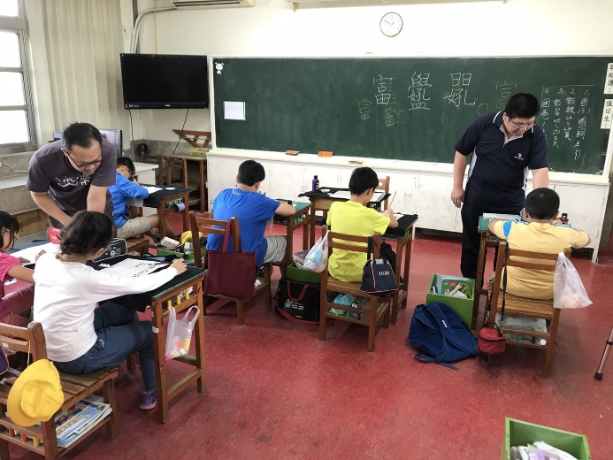 |  | 外聘書法家授課時，班級導師協同指導。
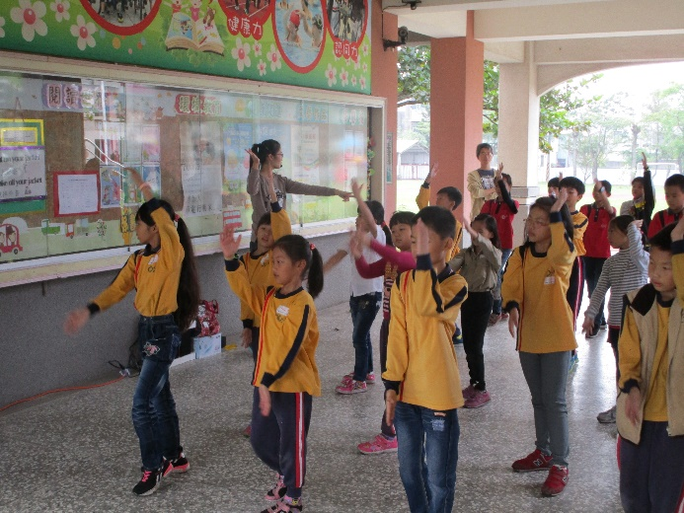 |  | 外聘舞蹈老師授課時，班級導師協同指導。

